建设项目环境影响报告表

**项目名称:** **年产3000台套液压打包机项目**

**建设单位: 山东众威机械有限公司（盖章）**

**编制日期：2017年10月**

**国家环境保护部制**

《建设项目环境影响报告表》编制说明

《建设项目环境影响报告表》由具有从事环境影响评价的工作资质的单位编制。

1、项目名称——指项目立项批复项时的名称，应不超过30个字（两个英文字段作一个汉字）。

2、建设地点——指项目所在地详细地址，公路、铁路应填写起止地点。

3、行业类别——按国标填写。

4、总投资——指项目投资总额。

5、主要环境保护目标——指项目周围一定范围内集中居民住宅区、学校、医院、保护文物、风景名胜区、水源和生态敏感点等，应尽可能给出保护目标、性质、规模和距边界距离等。

6、结论和建议——给出本项目清洁生产、达标排放和总量控制分析结论，确定污染防治措施的有效性，说明本项目对环境造成的影响，给出建设项目环境可行性的明确结论。同时提出减少环境影响的其它建议。

7、预审意见——由行业主管部门填写答复意见，无主管部门，可不填。

8、审批意见——由负责审批该项目的环境保护行政主管部门批

**建设项目基本情况**

|  |  |  |  |  |  |  |
| --- | --- | --- | --- | --- | --- | --- |
| 项目名称 | 年产3000台套液压打包机项目 | | | | | |
| 建设单位 | 山东众威机械有限公司 | | | | | |
| 法人代表 | 许新建 | | | 联系人 | 许新建 | |
| 通讯地址 | 曲阜市陵城镇小厂村东首 | | | | | |
| 联系电话 | 15265707776 | | 传真 |  | 邮政编码 | 273100 |
| 建设地点 | 曲阜市陵城镇小厂村东首 | | | | | |
| 立项审批部门 |  | | | 批准文号 |  | |
| 建设性质 | 新建√　 改扩建　 技改 | | | 行业类别  及代码 | C3329其他金属工具制造 | |
| 占地面积  (平方米) | 1900 | | | 绿化面积  (平方米) | 100 | |
| 总投资  (万元) | 20 | 其中：环保  投资(万元) | | 10 | 环保投资占总投资比例 | 5% |
| 评价经费  (万元) |  | 预计投产日期 | | 2017年12月 | | |
| **工程内容及规模：**   1. **项目背景**   山东众威机械有限公司拟投资20万元在曲阜市陵城镇小厂村建设年产3000台套液压打包机项目，项目占地面积1900平方米，项目建成运营后年产液压打包机3000台。  根据《中华人民共和国环境保护法》、《中华人民共和国环境影响评价法》，建设项目需要办理环境影响评价手续。根据《建设项目环境影响评价分类管理名录》（环保部令第44号）等有关政策，本项目属于“ 二十四、专用设备制造业”中的“70专用设备制造及维修”中的“其他”，应编制环境影响报告表。项目建设单位委托我单位对该项目进行环境影响评价。我公司在接受委托后(委托书见附件)，对厂址周围环境状况进行了实地调查，收集了当地有关环境资料，编制完成了该项目的环境影响报告表。  **二、项目政策符合性分析**  1、项目与产业政策符合性分析  项目生产的产品为液压打包机，根据《产业结构调整指导目录（2011年本）（修正）》，不属于鼓励类、限制类和淘汰类，属于允许建设项目，符合国家产业政策。  2、选址合理性分析  项目所在地水、电、道路交通等城市基础设施配套齐全，可以满足本项目运营的需要，选址合理。 3、与鲁环函[2012]263号文件的符合性分析 山东省环保厅于2012年5月14日下发了《山东省环保厅关于印发<建设项目环评审批原则（试行）>的通知》（鲁环函[2012]263号），通知中对建设项目的环评审批原则进行了全面规定，建设项目的符合性见表1。  **表1 本项目与鲁环函[2012]263号文件符合性分析**   |  |  |  | | --- | --- | --- | | 鲁环函[2012]263号文要求 | 项目情况 | **符合性** | | 一、基本原则 |  |  | | (一)建设项目立项和环评审批程序规定  1、实行审批制的政府投资项目，必须取得发展改革等项目审批部门的项目建议书批复，据此办理环境影响评价审批手续。  2、实行核准制的企业投资项目，可直接申请办理环境影响评价审批手续。  3、实行备案制的企业投资项目，必须取得备案手续，备案后方可申请办理环境影响评价审批手续。 | 本项目属于备案制，目前已进行备案 | 符合 | | (三)项目建设与规划环评相协调的要求  1、实施建设项目环评与规划环评联动机制。  2、各类园区必须依法开展规划环评工作，并将规划环评结论及审查意见要求作为审批入园建设项目的重要依据。  3、行业或园区规划变更应及时履行规划环评手续……未履行规划环评变更手续的不予受理和审批原批准规划范围外的建设项目环评文件。  4、重点行业建设项目必须进入工业园区。化工石化、纺织印染、铅锌冶炼、铅蓄电池制造、皮革鞣制、电镀、废弃电器电子产品集中处理等行业及其他涉及重金属排放的新上项目应按规定进入国务院和省政府批准设立的经济开发区、高新技术开发区等开发区以及县级以上人民政府确定的各类产业集聚区、工业园区。  5、已经建成的上述重点行业项目未进入园区的，应尽快迁入相应环保设施完善的工业园区，否则对其改扩建项目不予审批。 | —— | — | | (四)加强环境风险管理的要求  根据《关于进一步加强环境影响评价管理防范环境风险的通知》(环发[2012]77号)、《关于构建全省环境安全防控体系的实施意见》(鲁环发[2009]80号)，建设项目环评必须开展环境风险评价工作。  1、所有新、扩、改建设项目，均应在其环境影响评价文件中设置环境风险评价的专题章节。  2、环境风险评价要按照有关规定，对新、扩、改建设项目的环境风险源识别、环境风险预测、选址及敏感目标、防范措施等如实做出评价，提出科学的预警监测措施、应急处置措施和应急预案。  3、凡未按规定进行环境风险评价或预警监测措施、应急处置措施和应急预案经审查部符合要求的，环保部门不得审批该建设项目。  4、所有危险化学品生产、储存建设项目，选址必须在依法规划的专门区域内，方可进行相关环评工作。 | 本报告表设置环境风险评价内容，评价内容包括环境风险源识别、环境风险评价、防范措施等，提出了应急处置措施。 | 符合 | | (五)建设项目审批的限制性要求  1、对国家明令淘汰、禁止建设、不符合国家产业政策的建设项目一律不批；坚决杜绝已被淘汰的项目以所谓技术改造、拉动内需为名义上项目。  2、对于污染物排放量大，高能耗、高物耗、高水耗项目，其环评文件必须在产业规划环评通过后方可进行环评审查工作，无污染物不能达标排放的建设项目一律不批。  3、对于环境质量不能满足环境功能区要求、没有完成减排任务的企业的建设项目、没有总量指标的建设项目一律不批。  4、对于在自然保护区核心区、缓冲区内的建设项目一律不批；在饮用水水源一级保护区与供水设施和保护水源无关的建设项目一律不批；在饮用水水源二级保护区内有污染物排放的建设项目一律不批；在饮用水水源准保护区内新建、扩建可能污染水体的建设项目一律不批，改建、迁建项目不得增加排污量。其他涉及到饮用水水源保护区、自然保护区、风景名胜区以及重要生态功能区的建设项目要从严把握。 | 本项目不属于国家明令淘汰、禁止建设、不符合国家产业政策的建设项目，污染物排放量较小，不涉及饮用水水源保护区、自然保护区、风景名胜区以及重要生态功能区。 | 符合 | | (六)区域、流域和企业限批要求  1、区域限批或从严审批  2、流域限批或从严审批  3、企业从严审批 | 本项目不属于区域、流域和企业限批要求。 | 符合 | | 二、重点行业建设项目应遵循的其它原则 |  |  | | (一)涉及重金属排放的建设项目  1、涉及重金属污染物排放的项目必须按照国家和省重金属污染综合防治“十二五”规划的要求严格把关，必须有市一级区域产业布局规划，重点区域还必须有市一级污染防治规划，其规划必须通过规划环评审批。  2、遵循按照“以大代小”、“以新带老”以及新增产能与淘汰产能“等量置换”或“减量置换”原则，明确具体的重金属污染物排放量的替代来源，并经省环保厅确认指标，实现非重点区域重金属污染物新增排放量零增长，重点区域重金属污染物排放量减排达到规划目标要求。  3、要科学确定涉及重金属排放项目的环境安全防护距离。  4、对涉及铅等重金属污染物排放的项目选址，市、县环保部门应出具预审意见。  5、对废弃电器电子产品实行集中处理制度，废弃电器电子产品集中处理场应当符合全省废弃电器电子产品收集与处理发展规划和当地工业区设置规划。 | 本项目不涉及重金属排放。 | 符合 | | (二)造纸等高耗水行业建设项目  造纸行业必须符合省级造纸行业发展规划和规划环评。 | 本项目不属于造纸等高耗水行业。 | 符合 | | (三)石油化工行业的建设项目  1、原则上不再审批未列入已颁布行业专项规划且未通过专项规划环评的项目。  2、项目涉及消耗臭氧层物质的生产、销售、使用和进出口等活动的，在建设单位取得生产或者使用配额许可证前，不得审批其环评文件。  3、搬迁项目应对原址进行污染清除和生态恢复。  4、不得审批1,1,1-三氯乙烷、三氟三氯乙烷、四氯化碳和甲基溴生产装置。 | 本项目不属于石油化工行业的项目 | 符合 | | (四)印染及染料行业的建设项目  必须实行集中供热和污染物的集中处理。 | 本项目不属于印染及染料行业。 | 符合 | | (五)农药行业的建设项目  原则上不再审批未列入“十二五”规划的项目。 | 本项目不属于农药行业。 | 符合 | | (六)热电行业的建设项目  1、新建涉煤项目逐步试行煤炭等量替代，火电行业的总量指标实行行业控制，全省统一调配使用。  2、项目建设应符合市级以上政府有关部门负责编制的热电联产和煤矸石综合利用发电专项规划；在已有热电厂的供热范围内，不重复规划建设企业自备热电厂；除大型石化、化工、钢铁和造纸等企业外，限制为单一企业服务的热电联产项目建设。 | 本项目不属于热电行业。 | 符合 |   由上表可见，本项目的建设符合《关于印发<建设项目环评审批原则（试行）>的通知》（鲁环函[2012]263号文）的相关要求。  **三、项目概况**  1、项目名称：年产3000台套液压打包机项目。  2、建设性质：新建。  3、建设单位：山东众威机械有限公司。  4、项目投资：项目总投资20万元，其中环保投资10万元，占总投资的5％。  5、项目位置  项目位于曲阜市陵城镇小厂村东首，该区域基础设施配套完善，交通、通讯等条件便捷，且厂址附近无自然保护区、风景旅游区、濒危珍稀野生动植物分布，适宜项目建设。（见附图1项目地理位置图，图中★处为项目所在地）。  5、项目平面布置  本项目占地1900m2，利用租赁的厂房进行生产。整个厂区布置，功能分区明确，布局紧凑，工艺线路清晰流畅，并根据本产品的工艺、运输、消防、安全的要求，结合地形等因素，按国家有关标准和要求，对建筑物、运输、绿化进行布置。厂区道路对外交通便利，主要道路设置合理，能够满足正常运输要求和事故状态下的紧急疏散（见附图3：项目平面布置图）。  6、建设内容及规模  本项目租赁现有厂房，占地面积1900平方米，建筑面积900平方米，新购置相应生产设备进行生产，规模为年产3000台（套）液压打包机。主要项目组成及经济技术指标分别见表2、表3。  **表2项目组成一览表**   |  |  |  |  | | --- | --- | --- | --- | | **工程类别** | **工程名称** | **工程内容** | **备注** | | 主体工程 | 生产车间 | 建筑面积500平方米， | 已建成 | | 喷漆房 | 建筑面积100平方米 | 已建成 | | 仓库 | 建筑面积100平方米 | 已建成 | | 辅助工程 | 办公室 | 建筑面积200平方米 | 已建成 | | 公用工程 | 给排水 | 由曲阜市陵城镇供水系统提供，年用水225m3；生活污水经化粪池沉淀后由环卫部门定期清运，设备冷却水循环使用，不外排。 | / | | 供电 | 由曲阜市陵城镇供电电网提供 | / | | 环保工程 | 废气处理装置 | 移动式焊接烟尘净化器；安装排气扇，加强车间通风；喷漆、晾干废气采用水帘+光解催化+活性炭吸附+15m排气筒排放 | / | | 化粪池 | 项目生活污水经化粪池收集后由环卫部门定期清运。 | / | | 固废处理装置 | 设置一般固废暂存地、危废暂存地 | / | | 噪声处理装置 | 采用隔声减振等降噪措施 | / |   **表 3 项目经济技术指标表**   | **序号** | **指标名称** | **单位** | **数量** | | --- | --- | --- | --- | | 1 | 生产规模 | 套/年 | 3000 | | 1.1 | 液压打包机 | 套/年 | 3000 | | 2 | 年生产天数 | 天 | 300 | | 3 | 项目占地面积 | 平方米 | 1900 | | 4 | 总建筑面积 | 平方米 | 900 | | 5 | 劳动定员 | 人 | 9 | | 6 | 项目总投资 | 万元 | 20 |   7、主要生产设项目主要设备见表4。  **表4 主要设备一览表**   |  |  |  |  | | --- | --- | --- | --- | | **序号** | **设 备 名 称** | **单位** | **数量** | | 1 | 电焊机 | 台 | 20 | | 2 | 气泵 | 台 | 2 | | 3 | 锯床 | 台 | 2 | | 4 | 剪板机 | 台 | 1 | | 5 | 等离子切割机 | 台 | 2 | | 6 | 钻床 | 台 | 1 | | 7 | 车床 | 台 | 1 | | 8 | 喷漆线 | 条 | 1 |   注：项目设备无国家发改委第21号令《产业结构调整指导目录（2013年本）（修正）》中限制及淘汰使用的设备。  8、主要原辅材料  项目主要原辅材料消耗量见表5。  **表5 项目所用原辅材料及能源消耗**   |  |  |  |  |  | | --- | --- | --- | --- | --- | | **序号** | **名称** | **单位** | **年用量** | **备注** | | **原料** | | | | | | 1 | 钢材 | 吨 | 350 | 外购 | | 2 | 焊条 | 吨 | 2 | 外购 | | 3 | 五金配件 | 套 | 3500 | 外购 | | 4 | 油漆 | 吨 | 1 | 外购 | | 5 | 稀释剂 | 吨 | 1 | 外购 | | 6 | 水性漆 | 吨 | 5 | 外购 | | 能源消耗 | | | | | | 1 | 水 | m3/a | 225 | 曲阜市陵城镇供水管网提供 | | 2 | 电 | 万kW·h | 3 | 曲阜市陵城镇供电系统提供 |   本项目油漆和稀释剂配料比为1:1，水性漆和纯净水的配料为1:0.3，项目油漆、稀释剂和水性漆主要成分见下表。  **表6油漆成分一览表**   |  |  |  |  | | --- | --- | --- | --- | | 序号 | 名称 | 用量t/a | 成分/规格 | | 1 | 油漆 | 1 | 聚酯树脂80%、填料4%、颜料5.5%、助剂0.5%、200#溶剂油10% | | 2 | 稀释剂 | 1 | 二甲苯10%、200#溶剂油90% | | 3 | 水性漆 | 5 | 聚氨酯丙烯酸树脂60%、填料10%、颜料10%、助剂5%、水15% |   参照山东省环境保护厅关于印发《汽车制造业、家具制造业、铝型材工业挥发性有机物(VOCs)排放量核算办法—物料衡算法》的通知（鲁环函〔2017〕141号），含有VOCs的物料中VOCs质量百分含量，单位：%；数据按以下优先顺序采用：①有资质检测机构出具的有机类物料的检测分析报告中VOCs 含量；②供货商提供的质检报告(MS/DS文件)，如文件中的物料含量数据为百分比范围，取其范围中值；③无法获取 VOCs含量比例的，按文件附件取值。本项目使用的油漆和稀释剂取得了生产企业提供的成分，故以生产企业提供的涂料组分作为计算依据。油漆工作漆（即配方后的油漆和稀释剂混合液）及水性漆工作漆（计配方后的水性漆和纯净水的混合液）中主要成分见下表。  **表7工作漆成分一览表**   |  |  |  |  |  |  | | --- | --- | --- | --- | --- | --- | | 原料 | 组成 | | | 含量（%） | | | 油漆工作漆 | 固份 | | | 45 | | | 挥发份 | 总量（VOCs） | | 55 | | | 注：挥发份中二甲苯含量为5% | | | | | | 水性漆工作漆 | 固份 | | | | 62 | | 挥发份 | | 总量（VOCs） | | 3.8 |   **三、公用工程**  1、给排水  本项目用水由曲阜市陵城镇小厂村供水管网提供，水质、水压、水量均能满足生产、生活以及绿化的需要。  **给水：**项目用水主要是职工生活用水、生产用水和水帘柜用水。  生活用水：本项目劳动定员9人（均不住宿），年工作时间为300天，参考《山东省城市生活用水量标准（试行）》的规定，职工生活用水按50L/人·d计，生活用水量为0.45m3/d，135m3/a。  生产用水：本项目生产过程用水主要为设备冷却用水，用水量为10m3/d，此部分水循环使用。冷却水循环使用过程中，由于损耗，需要定期补充，类比同类企业，按照循环水量额2%进行补充，则本项目循环冷却新鲜水补充量为0.2m3/d，60m3/a。  水帘柜中的水循环使用，因蒸发损耗，仅需定期补新鲜水，每两个月补充一次，补水量为30m3/a；水性漆稀释用水采用外购的纯净水。用水量为1.5m3/a。  **排水：**本项目厂区实行雨污分流制，项目水帘柜用水循环使用，不外排，项目外排污水主要是生活废水。  项目生活污水排放量按用水量的80%计算，则生活污水排放量为0.36m3/d，折合108m3/a，经化粪池沉淀后由环卫部门定期清运。  项目水平衡图如下：  水性漆稀释用水  纯净水  1.5  损耗1.5  损耗27  135 108  经化粪池沉淀后由环卫部门定期清运  员工人员用水  损耗60  225  新鲜水1.6  60  设备冷却水补充用水  **10**  循环使用10m3/d  30 **30**  全部蒸发下渗  水帘柜用水补水  **图1 项目水平衡图 单位：m3/a**  2、用电  本项目用电由曲阜市陵城镇供电系统供给，项目年用电量3万度，供电系统可以满足生产、生活用电需要。  3、供热  本项目用生产不用热，生活采暖、消暑均采用空调。  **四、劳动定员及工作制度**  本项目职工定员9人，年工作日300天，实行8小时工作制。  **与本项目有关的原有污染情况及主要环境问题：**  本项目为新建项目，利用已建成厂房、购置生产设备从事生产，不存在与本项目有关的原有污染问题。 | | | | | | |

**建设项目所在地自然环境社会环境简况**

|  |
| --- |
| **自然环境简况（地形、地貌、地质、气候、气象、水文、植被、生物多样性等）：**  **一、地形、地质、地貌条件**  曲阜位于山东省西南部，北依泰山，南瞻凫峄，东连泗水，西抵兖州。地理座标为东经116°51' -117°13'，北纬35°29' - 35°49' 。南北最大纵距35.8公里，东西最大横距25公里，总面积895.93平方公里。境内百余座山头绵亘在东、北、南三面边境线上，群山内侧散布着几十个大小不等的阜丘，中西部为大片的肥田沃土。山丘与平原之比为3：7，构成了东北高、西南低的基本地势。最高点是北部的凤凰山，海拔548. 1米，最低点在西南部的程庄，海拔47米，城区中心海拔60.5米。  1、地质构造  汶泗断裂：境内为区域上所称之汶泗断层的中段，被第四系覆盖，于吴村的北面通过，走向通东西、倾向北，北盘上升， 南盘下降，活动时间为古生代一一燕山期。  2、工程地质  本区覆盖层为第四系松散沉积物，由东向西，颗粒由粗变细，厚度由大变小，层次逐渐增多。城区综合柱状图是：第一层厚8米左右，以亚砂土、粉细土为主；第二层厚10米左右，该层上都为亚砂土碎石，下部为亚砂土类姜石;第三层厚2. 5 米，为亚砂土类花岗石碎石；第四层厚99米，为第二系红色砂岩，地层承压力吁10 - 15吨/平方米。本区抗震裂度为7度。  3、水文地质  为寒武、奥陶系灰岩裂隙岩溶含水层，在曲阜东南、南部分布。富水区在曲阜一一尼山断层西南的南辛、张曲、石家村一带，岩溶发育深度在300米以内。大片出露于东南部低山丘陵区的灰岩岩层，向北倾伏，为大气降水直接补给区，降水垂直渗入地下后，沿裂隙、岩溶发育带，顺岩层倾伏方向，向北西方向迂流。在曲阜市南石家村一带形成自流排泄区，单井出水量在 5000-7500m3/d左右，水质良好，矿化度0.16-0.76克/升，为重碳酸钙水型。目前，这套含水层刚刚开始被城市供水、农业灌溉开发所利用。  曲阜地形地貌位置处于鲁中南低山丘陵与鲁西平原的交接地带，属泰、沂、蒙沂山前冲积扇的中上部。北、东、南三面环山，丘陵起伏:中西部是泗、沂河冲积平原，为鲁西南平原的东北角。地形总特征是北高南低，东高西低，自然由东北向西南呈倾斜状态。  境内低山丘陵面积为198.90平方公里，占面积的22.2%；泗、沂河冲积平原面积631.01平方公里，占总面积的70.9%。境内最高点曲阜北部的凤凰城，海拔548.1米；最低点是西南部的程家庄附近，海拔47米；城区中心海拔60.5米。南北相对高差501.1米，东西相对高差273.4米。从东北部老虎窝山至西南部的程家庄长39公里，比降为1/650。  曲阜大地构造位置上处于中朝准地台鲁西断隆的中北部偏西，处于荷泽～尼山凸起与曲阜凹陷的交接部位。境内地层出露不甚连续，断裂构造发育，岩浆作用微弱。项目利用现有厂房进行生产，厂址为平原地带。  **二、气候、气象条件**  曲阜属暖温带季风性大陆气候，四季分明，降水较为丰沛，具有多春旱、夏季多雨、秋季干旱、冬季干冷少雪的气候特点。境内年平均太阳辐射热量120千卡/平方公里，常年平均日照时数2433小时，常年平均气温13.6°C，常年降雨量666.3毫米，常年无霜期199天，年平均风速2.4米/秒。本地区的主要自然灾害有旱、涝、雹和干热风等。  1、气温  历年一般7月平均气温最高，1月份平均气温最低。极端最高温40.30℃（1996年7月19日）极端最低气温-18.1℃ (1967年1月25日)。年平均气温13.5℃。  2、降雨  降雨较为充沛，具有春季多旱、夏季多雨、秋季干旱、冬季干冷少雪的特点，常年降雨量666.3毫米。  3、蒸发量  蒸发量最大月份为5-7月，月蒸发量250-300毫米，蒸发量最小月份为12-2月份，月蒸发量小于50毫米，年蒸发量平均为1768.7毫米。  4、风向  夏季盛行南风(风向频率10%)，冬季盛行东北风(风向频率14%)，平均风速2.7m/s。  **三、水文条件**  本项目地表水属淮河流域南四湖水系，共有大小河流14条，主要有泗河、沂河、蓼河、崄河4条河流。过境的泗、沂河为东西向骨干河道自东向西横贯全境，河流总长度245.9公里。泗河发源于新泰市太平顶山西侧，出东往西经泗水县、曲阜市后转向西南流经40公里后汇入南四湖，全长159公里，流域面积2366平方公里。主要支流有沂河、郭泗河、衡庙河、纸坊河及竹子园干沟。沂河发源于邹城市凤凰山，上游有尼山水库， 由东向西流经曲阜市区，在曲阜市粉店坝处汇入泗河，其主要支流有寥河、响河、蒋沟河及诛水河。目前沂河己成为曲阜市泄洪、纳污主要河道，其上游在丰水期有水，枯水期时常断流。  距离项目最近的地表水系白马河，水环境质量功能区属Ⅳ类区。  **四、生物资源条件**  全市生物资源繁多。粮食作物15种，115个品种，主要有小麦、玉米、高梁、谷子、绿豆、地瓜、大豆、水稻等。经济作物主要有棉花、花生、芝麻等。常种的蔬菜、瓜果类作物有40余种。各类花卉135种，其中:兰花为“市花”。药材120余种。林木有乔、灌、花木140种及变种。经济树主要有苹果、桃、杏、梨、山渣等29种。观赏树有桧柏、银杏、雪松、丁香等49种，其中:桧柏为“市树”。水生植物26种。畜禽主要有牛、马、驴、骡、猪、羊、鸡、鸭、鹅、兔等。各种鸟类29种，其中:鹭鸶为“市鸟”。还有野生兽类10余种，昆虫类30余种。水生动物主要有鱼类、虾类、贝类等。 |

**环境质量状况**

|  |  |  |  |  |  |  |  |  |  |  |  |  |  |  |  |  |  |  |  |  |  |  |  |  |  |  |  |  |
| --- | --- | --- | --- | --- | --- | --- | --- | --- | --- | --- | --- | --- | --- | --- | --- | --- | --- | --- | --- | --- | --- | --- | --- | --- | --- | --- | --- | --- |
| **建设项目所在地区域环境质量现状及主要环境问题（环境空气、地面水、地下水、声环境、生态环境等）：**  **一、环境空气**  根据曲阜市2016年4季度大气例行监测数据，项目选址区域SO2、NOx、PM10、PM2.5指标浓度分别为42.5μg/m3、38.6μg/m3、94.2μg/m3、65.1μg/m3，均满足《环境空气质量标准》（GB3095－2012）二级标准限值，表明该地区环境空气质量较好。  **二、水环境**  距离项目最近的地表水系白马河，水环境质量功能区属Ⅳ类区，执行国家《地表水环境质量标准》（GB3838－2002）Ⅳ类标准。根据曲阜市环保局2016年4季度白马河水质例行监测数据，COD平均浓度为24.2mg/L，氨氮浓度为0.51mg/L，项目区域地表水质较好，各项水质指标均能达到《地表水环境质量标准》（GB3838－2002）Ⅳ类标准要求。  项目所在地地下水环境质量较好，符合《地下水质量标准》（GB/T14848－93）Ⅲ类标准。  **三、声环境**  项目所在地厂界周围环境噪声质量基本符合《声环境质量标准》（GB3096--2008）2类标准，声环境质量较好。  **四、生态环境**  曲阜市境内有各类动物200余种。草本植物包括农作物和自然植被。  **主要环境保护目标（列出名单及保护级别）：**  项目所在区域内无自然保护区、名胜古迹及风景区等特殊环境敏感目标，项目附近敏感目标见表6。  **表6 环境保护目标一览表**   |  |  |  |  |  | | --- | --- | --- | --- | --- | | **类别** | **目标** | **相对方位** | **相对距离（m）** | **功 能** | | 环境空气 | 仓门村 | NW | 120 | 二类区 | | 刘家村 | SE | 200 | | 声环境 | 厂区四周 | -- | -- | 2类 | | 地表水环境 | 白马河 | E | 580 | Ⅳ类 | | 地下水环境 | 厂址附近的浅层地下水 | -- | -- | Ⅲ类 | |

**评价适用标准**

|  |  |  |  |  |  |  |  |  |  |  |  |  |  |  |  |  |  |  |  |  |  |  |  |  |  |  |  |  |  |  |  |  |  |  |  |  |  |  |  |  |  |  |  |  |  |  |  |  |  |  |  |  |  |  |  |  |  |  |  |  |  |  |  |  |  |
| --- | --- | --- | --- | --- | --- | --- | --- | --- | --- | --- | --- | --- | --- | --- | --- | --- | --- | --- | --- | --- | --- | --- | --- | --- | --- | --- | --- | --- | --- | --- | --- | --- | --- | --- | --- | --- | --- | --- | --- | --- | --- | --- | --- | --- | --- | --- | --- | --- | --- | --- | --- | --- | --- | --- | --- | --- | --- | --- | --- | --- | --- | --- | --- | --- | --- |
| 环  境  质  量  标  准 | **1、环境空气：**《环境空气质量标准》（GB3095—2012）中二级标准；  **表7 环境空气质量二级标准 单位：ug/m3**   |  |  |  |  | | --- | --- | --- | --- | | **项目** | **TSP** | **SO2** | **NO2** | | 1小时平均值 | / | 500 | 200 | | 24小时均值 | 300 | 150 | 80 | | 年平均值 | 200 | 60 | 40 |   **2、地 表水：**《地表水环境质量标准》（GB3838—2002）Ⅳ类标准；  **表8 地表水环境质量**Ⅳ**类标准 单位：mg/L**   |  |  |  |  |  | | --- | --- | --- | --- | --- | | **项 目** | **pH** | **溶解氧** | **CODCr** | **BOD5** | | 标准值 | 6～9 | ≥3.0 | ≤30 | ≤6 | | **项 目** | **总磷** | **氨氮** | **石油类** | **挥发酚** | | 标准值 | ≤0.3 | ≤1.5 | ≤0.5 | ≤0.01 |     **3、地下水：**《地下水质量标准》（GB/T14848--93）Ⅲ类标准；  **表9 地下水环境质量Ⅲ类标准 单位：mg/L**   |  |  |  |  |  | | --- | --- | --- | --- | --- | | **项 目** | **pH** | **总硬度** | **总大肠菌群** | **亚硝酸盐** | | 标准值 | 6.5～8.5 | ≤450 | ≤3. | ≤0.02 | | **项 目** | **高锰酸盐指数** | **氯化物** | **硝酸盐** | **挥发酚** | | 标准值 | ≤3.0 | ≤250 | ≤20 | ≤0.002 |     **4、声环境**：《声环境质量标准》（GB3096--2008）2类标准；  **表10 声环境质量标准 单位：dB(A)**   |  |  |  |  | | --- | --- | --- | --- | | **类别** | **适用区域** | **昼间** | **夜间** | | 2 | 商业、工业、居住混合 | 60 | 50 | |
| 污  染  物  排  放  标  准 | 1、废气：颗粒物有组织排放执行《山东省区域性大气污染物综合排放标准》（DB37/2376-2013）表2重点控制区标准，排放速率执行《大气污染物综合排放标准》（GB16297-1996）表2二级标准；无组织排放执行《大气污染物综合排放标准》（GB16297-1996）表2中无组织排放监控浓度限值要求。  有组织VOCs参照执行参照执行《挥发性有机物排放标准 第1部分：汽车制造业》（DB37/2801.1-2016）表1中“特殊用途汽车”排放限值要求，无组织VOCs 厂界浓度参照执行照执行《挥发性有机物排放标准 第1部分：汽车制造业》（DB37/2801.1-2016）表2中厂界监控点浓度限值。  **表15大气污染物排放标准**   |  |  |  |  | | --- | --- | --- | --- | | **污染物名称** | **标准要求** | | | | **浓度（mg/m3）** | **速率（kg/h）** | **无组织排放监控浓度限值**  **（mg/m3）** | | 颗粒物 | 10 | 3.5 | 1.0 | | VOCs | 50 | 3.0 | 2.0 | | 二甲苯 | 16 | 1.0 | 0.2 |   2、噪声：运营期厂界噪声执行《工业企业厂界环境噪声排放标准》（GB12348－2008）2类标准（昼间≤60dB(A)，夜间≤50dB(A)）。  3、固废：固体废物执行《一般工业固体废物贮存、处置场污染控制标准》（GB18599-2001）标准及其修改单相关要求；危险废物执行《危险废物贮存污染控制标准》（GB18597—2001）及其修改单。 |
| 总  量  控  制  指  标 | 生活污水经化粪池沉淀后由环卫部门定期清运，不外排。因此本项目不需申请COD和氨氮总量指标。 |

**建设项目工程分析**

|  |  |  |  |  |  |  |  |  |  |  |  |  |  |  |  |  |  |  |  |  |  |  |  |  |  |  |  |  |  |  |  |  |  |  |  |  |  |  |  |  |  |  |  |  |  |  |  |  |  |  |  |  |  |  |  |  |  |  |  |  |  |  |  |  |  |
| --- | --- | --- | --- | --- | --- | --- | --- | --- | --- | --- | --- | --- | --- | --- | --- | --- | --- | --- | --- | --- | --- | --- | --- | --- | --- | --- | --- | --- | --- | --- | --- | --- | --- | --- | --- | --- | --- | --- | --- | --- | --- | --- | --- | --- | --- | --- | --- | --- | --- | --- | --- | --- | --- | --- | --- | --- | --- | --- | --- | --- | --- | --- | --- | --- | --- |
| **1、施工期主要污染工序及防治措施：**  G、N、S  本项目利用现有厂房进行经营，无土建工程。  **2、营运期主要污染工序及防治措施：**  **工艺流程简述(图示)：**  根据建设方提供的材料，项目工艺流程及污染工序见下图：    N  G、N、S  N  N、S    原料钢材  下料  CO2焊  剪板  组装  喷漆  成品  注：N—噪声 S—固废 G—废气  **图2 液压打包机生产工艺流程及产污环节图**  **工艺说明：**  首先将外购的原材料钢材用切割机进行切割下料，采用剪板机整理，通过焊接的方式进行组装成型，然后喷漆，即成为成品。  **营运期主要污染工序：**  **（1）废气**  项目废气主要为焊接烟尘及喷漆、晾干废气。  1）焊接烟尘  焊接烟尘由金属及非金属在过热条件下产生的蒸发气体经氧化和冷凝而形成的。焊接烟尘的主要化学成分，取决于焊接材料（焊丝、焊条、焊剂等）和被焊接材料的成分及其蒸发的难易，主要是一些金属氧化物。  根据《焊接车间环境污染及控制技术进展》（《上海环境科学》），不同成分的焊接材料在实施焊接时产生的不同成分的焊接烟尘，常用结构钢焊条不同焊接方法的发尘量见表11。  **表11不同焊接方法的发尘量**   |  |  |  | | --- | --- | --- | | 焊接方法 | 焊接材料 | 焊接材料的发尘量（g/kg） | | 电弧焊 | 低氢型焊条（结507，直径4mm） | 11~16 | | 钛钙型焊条（结422，直径4mm） | 6~8 | | CO2焊 | 实芯焊丝（直径1.6mm） | 5~8 | | 药芯焊丝（直径1.6mm） | 7~10 | | 氩弧焊 | 实芯焊条（直径1.6mm） | 2~5 |   项目生产过程中采用实心焊丝（直径1.6mm），焊接工序主要采用CO2焊，每年消耗焊条2t，发尘量取8g/kg，则焊接烟尘的年排放量为0.016t/a（8g/kg×2000kg/a =16kg/a）。其主要成分为烟尘等。  2）喷漆、晾干废气  项目喷漆工序设置喷漆房，废气通过水帘柜+光氧催化+活性炭吸附处理后，经15m排气筒排放。晾干工序位于喷漆房内，采用烘干方式，加热方式为电加热。晾干废气依托喷漆废气环保设施进行处理。  项目油漆物料平衡：  工艺流程2  **图3项目油漆物料平衡图（t/a）**  项目二甲苯平衡：  二甲苯平衡2  **图4项目二甲苯平衡图（t/a）**  项目VOCs平衡：  VOC  **图5项目VOCs平衡图（t/a）**  本项目喷漆室设置1套水帘+光氧催化处置+活性炭吸附+15m排气筒，配备风机风量 12000m3/h。根据物料平衡，喷漆和晾干废气中漆雾、二甲苯和 VOCs产生量分别为1.958t/a、0.098t/a和1.328t/a，则漆雾、二甲苯和 VOCs产生浓度分别为68.0mg/m3、3.4mg/m3、46.1mg/m3，项目水帘对漆雾处置效率按90%计，光氧催化+活性炭吸附对VOCs处置效率按90%计，根据项目物料平衡可知，漆雾、二甲苯和VOCs排放量分别为0.196t/a、0.01t/a和0.133t/a，则漆雾、二甲苯和 VOCs排放浓度分别为6.8mg/m3、0.3mg/m3、4.6mg/m3。  项目调漆、喷漆和晾干均在密闭喷漆室中进行。考虑喷漆室密闭性不严逸散挥发，则项目无组织二甲苯、VOCs产生总量为0.002t/a、0.027t/a。  **（2）废水**  本项目生产用水主要是设备冷却用水、水帘循环水、水性漆稀用水，设备冷却用水循环使用，不外排，损耗的部分定期补充。  生活污水产生量为108m3/a，产生量较小，主要污染物为COD、SS和NH3-N，其浓度分别为300mg/L，200mg/L，30mg/L。  本项目水帘柜用水循环使用，仅进行补充，不外排。  水性漆稀释用水全部政法损耗。  废水产生情况及治理措施见表16。  **表16废水产生情况及治理措施一览表**   |  |  |  |  |  | | --- | --- | --- | --- | --- | | 废水产生量  （m3/a） | 污染物  名称 | 产生浓度  （mg/L） | 产生量(t/a) | 处理措施 | | 生活污水  108 | CODcr | 300 | 0.0324 | 经化粪池处理后由环卫部门定期清运，不外排 | | BOD5 | 200 | 0.0216 | | SS | 200 | 0.0216 | | 氨氮 | 30 | 0.0032 |   **（3）噪声**  项目主要的噪声源为切割机、钻床、剪板机、等生产设备运行过程中产生的噪声，噪声值在80~105dB。  **（4）固体废物**  项目运营过程中产生固体废物种类比较简单，主要为员工的生活垃圾、下脚料、漆渣、漆桶、废活性炭等。   1. 生活垃圾   本项目定员9人，生活垃圾按照0.5kg/人•d计算，年工作300天，生活垃圾产生量为4.5kg/d，即1.35t/a。   1. 下脚料   本项目生产过程产生的下脚料约5t/a。   1. 漆渣   本项目喷漆工序设置水帘柜，根据漆雾产排污计算，处理的漆雾量约为1.762t/a，打捞时沥干水分，漆渣中水分按50%核算，漆渣产生量3.524t/a，根据《国家危险废物名录》（2016年），属于危险废物（HW12 900-252-12），集中收集后委托有资质的单位定向处置。   1. 漆桶   漆桶产生量为0.8t/a，根据《国家危险废物名录（2016年）》，漆桶属于危险废物（HW49 900-041-49），集中收集后委托有资质的单位定向处置。   1. 废弃活性炭   活性炭吸附装置运行过程中产生废活性炭，产生量为2.8t/a。根据《国家危险废物名录（2016年）》，废活性炭属于危险废物（HW49 900-041-49），集中收集后委托有资质的单位定向处置。  **表18项目主要固体废物产生量及处理措施一览表**   |  |  |  |  |  | | --- | --- | --- | --- | --- | | **序号** | **名称** | **性质** | **产生量** | **拟采取处理方式** | | 1 | 漆渣 | 危险废物 | 5.004t/a | 收集后委托有资质的单位定向处置 | | 2 | 漆桶 | 危险废物 | 1.0t/a | 收集后委托有资质的单位定向处置 | | 3 | 废活性炭 | 危险废物 | 2.3t/a | 收集后委托有资质的单位定向处置 | | 4 | 生活垃圾 | 一般固废 | 1.35t/a | 集中收集后由环卫部门定期外运处理 | | 5 | 下脚料 | 一般固废 | 5t/a | 集中收集后由环卫部门定期外运处理 |   危险废物的临时贮存严格按照《危险废物贮存污染控制标准》（GB18597-2001）执行，在厂区内单独设置危险废物暂存间，将危险废物分类存放在间隔区域内，地面进行防渗处理，设置防渗裙角。危险废物的贮存容器严格按照标准要求选择。企业应将危险废物定期送有资质的单位处置，尽量缩短临时贮存时间。 |

**项目主要污染物产生及排放情况**

|  |  |  |  |  |  |  |
| --- | --- | --- | --- | --- | --- | --- |
| 内容  类型 | 排放源(编号) | 污染物名称 | 处理前产生浓度及  产生量(单位) | | 排放浓度及排放量  (单位) | |
| 大  气  污  染  物 | 焊接过程 | 焊接烟尘 | ＜1.0mg/m3 | 0.016t/a | ＜1.0mg/m3 | 0.0032t/a |
| 喷漆、晾干工序 | 颗粒物  （有组织） | 68.0mg/m3 | 1.958t/a | 6.8mg/m3 | 0.196t/a |
| 二甲苯  （有组织） | 3.4mg/m3 | 0.098t/a | 0.3mg/m3 | 0.01t/a |
| VOCs  （有组织） | 46.1mg/m3 | 1.328t/a | 4.6mg/m3 | 0.133t/a |
| 喷漆、晾干工序 | 二甲苯  （无组织） | -- | 0.002t/a | ＜0.2mg/m3 | 0.002t/a |
| VOCs  （无组织） | -- | 0.027t/a | ＜2.0mg/m3 | 0.027t/a |
| 水  污  染  物 | 生活污水 | 废水量 | 108m³/a | | 经化粪池处理后由环卫部门定期清运，不外排 | |
| COD | 300mg/L | 0.032t/a |
| SS | 200mg/L | 0.022t/a |
| 氨氮 | 30mg/L | 0.003t/a |
| 固  体  废  物 | 日常生活 | 生活垃圾 | 1.35t/a | | 0 | |
| 生产车间 | 下脚料 | 5t/a | |
| 漆渣 | 3.524t/a | |
| 漆桶 | 0.8t/a | |
| 废活性炭 | 2.8t/a | |
| 噪声 | 本项目的噪声污染源主要是切割机、钻床、剪板机、抛丸机等生产设备运行过程中产生的噪声，声源强度在90~105B(A)，布置在车间内，再经室外距离衰减和屏障衰减后，总降噪量可达50dB(A)以下，可使厂界达标。 | | | | | |
| 其  它 | 无 | | | | | |
| **主要生态影响（不够时可加附页）**  生态影响主要是工程占地对植被的破坏、水土流失影响等。本项目为利用现有厂房，项目区内生物资源种类较为单一，未发现珍稀动植物种。项目占地区内不涉及经济作物及农作物生产用地，项目建成后，对区域生态环境影响较小。 | | | | | | |

**环境影响分析**

|  |  |  |  |  |  |  |  |  |  |  |  |  |  |  |  |  |  |  |  |  |  |  |  |  |  |  |  |  |  |  |  |  |  |  |  |  |  |  |  |  |  |  |  |  |  |  |  |  |  |  |  |  |  |  |  |  |  |  |  |  |  |  |  |  |  |  |  |  |  |  |  |  |  |  |  |  |  |  |  |  |  |  |  |  |  |  |  |  |  |  |  |  |  |  |
| --- | --- | --- | --- | --- | --- | --- | --- | --- | --- | --- | --- | --- | --- | --- | --- | --- | --- | --- | --- | --- | --- | --- | --- | --- | --- | --- | --- | --- | --- | --- | --- | --- | --- | --- | --- | --- | --- | --- | --- | --- | --- | --- | --- | --- | --- | --- | --- | --- | --- | --- | --- | --- | --- | --- | --- | --- | --- | --- | --- | --- | --- | --- | --- | --- | --- | --- | --- | --- | --- | --- | --- | --- | --- | --- | --- | --- | --- | --- | --- | --- | --- | --- | --- | --- | --- | --- | --- | --- | --- | --- | --- | --- | --- | --- |
| **施工期环境影响简要分析：**  本项目属于新建项目，利用已建成厂房安装设备进行生产，不再分析施工期环境影响。  **营运期环境影响分析：**  **一、环境空气影响分析**  项目废气主要为焊接烟尘以及抛丸粉尘。  （1）焊接烟尘  项目生产过程中，焊接烟尘的年产生量为0.016t/a，其主要成分为烟尘等。采用自然通风器和强制通风相结合的方式，在车间焊接工段位置设置移动式焊接烟尘净化器（处理效率80%），设置风机将焊接烟尘及时排出车间，则焊接烟尘排放量为0.0032t/a。通过加强车间通风，无组织排放。利用Screen3软件进行估算，项目面源参数如下表所示：  **表12 项目面源参数一览表**   |  |  |  |  |  |  |  |  | | --- | --- | --- | --- | --- | --- | --- | --- | | 序号 | 污染物名称 | 污染源  位置 | 污染物评价标准mg/m3 | 排放速率kg/h | 面源长度m | 面源宽度m | 面源平均  高度m | | 1 | 颗粒物 | 生产车间 | 0.9 | 0.005 | 100 | 60 | 9 |   由估算模式估算得：厂界颗粒物最大浓度为0.0016mg/m3﹤1.0mg/m3。满足《大气污染物综合排放标准》（16297—1996）表2中相关无组织排放浓度限值要求（颗粒物：1.0mg/m3），对周围大气环境影响较小。  （2）喷漆、晾干废气。  项目喷漆工序设置喷漆房，废气通过水帘柜+光氧催化+活性炭吸附处理后，经15m排气筒排放。晾干工序位于喷漆房内，采用烘干方式，加热方式为电加热。晾干废气依托喷漆废气环保设施进行处理。  本项目喷漆室设置1套水帘+光氧催化处置+活性炭吸附+15m排气筒，配备风机风量 12000m3/h。根据物料平衡，喷漆和晾干废气中漆雾、二甲苯和 VOCs产生量分别为1.958t/a、0.098t/a和1.328t/a，则漆雾、二甲苯和 VOCs产生浓度分别为68.0mg/m3、3.4mg/m3、46.1mg/m3，项目水帘对漆雾处置效率按90%计，光氧催化+活性炭吸附对VOCs处置效率按90%计，根据项目物料平衡可知，漆雾、二甲苯和VOCs排放量分别为0.196t/a、0.01t/a和0.133t/a，则漆雾、二甲苯和 VOCs排放浓度分别为6.8mg/m3、0.3mg/m3、4.6mg/m3。本项目漆雾排放浓度满足《山东省区域性大气污染物综合排放标准》（DB37/2376-2013）表2重点控制区标准要求，排放速率满足《大气污染物综合排放标准》（GB16297-1996）表2二级标准要求，二甲苯、VOCs排放浓度和排放速率能够满足参照执行《挥发性有机物排放标准 第1部分：汽车制造业》（DB37/2801.1-2016）表1中“特殊用途汽车”排放限值要求。  项目调漆、喷漆和晾干均在密闭喷漆室中进行。考虑喷漆室密闭性不严逸散挥发，则项目无组织二甲苯、VOCs产生总量为0.002t/a、0.027t/a。预计厂界二甲苯、VOCs排放能够满足照执行《挥发性有机物排放标准 第1部分：汽车制造业》（DB37/2801.1-2016）表2中厂界监控点浓度限值，对周边环境空气影响较小。  **二、水环境影响分析**  1、地表水环境影响分析  本项目生产过程中设备冷却用水循环使用，不外排，损耗的部分定期补充；水帘柜用水循环使用，不外排，水性漆稀释用水全部蒸发损耗；职工生活产生生活废水。  生活废水产生量108m3/a。主要污染物为COD、SS、NH3-N等，水质简单，经化粪池沉淀处理后由环卫部门定期清运，不外排，对地表水环境影响较小。  2、地下水影响分析  为减轻对潜水的污染，防止深层水受污染，该项目必须防止以下几种方式造成的无组织排放对地下水环境质量的影响：  （1）建议企业对化粪池使用HDPE土工膜，两布一膜复合防渗层进行防渗处理，并加强管理。  （2）对可能产生渗漏的环节包括生产车间、物料储存区、固废存放场所等强化防渗措施，加强管理，减少“跑、冒、滴、漏”概率和“跑、冒、滴、漏”量。  （3）防渗漏处理措施  针对可能对地下水造成影响的各环节，按照“考虑重点，辐射全面”的防腐防渗原则，一般区域采用水泥硬化地面，危废暂存地、生产车间等采取重点防腐防渗，渗透系数小于10-7cm/s。  **三、噪声环境影响分析**  项目只在昼间生产，主要的噪声源为各类生产设备运转产生的运行噪声。噪声值在80~105dB。  为了控制噪声，首先控制声源。企业在设备选型上除注意高效节能外，选用低噪声环保型设备，并维持设备处于良好的运转状态，因设备运转不正常时噪声往往增高；对声源采用隔声和减振措施。  在传播途径上加以控制。对某些高噪声设备进行隔声、吸声处理。  对电焊机、锯床等高噪声设备设置隔声等减振措施；在设备的基础与地面之间安装减振垫，减少机械振动产生的噪声污染。合理布置厂内各功能区的位置及车间内部设备的位置，将注塑机等高噪声设备尽量安置在厂区中间位置以增加其距离衰减量，减少对周围环境的影响高噪声设备尽可能远离噪声敏感区，设置隔声门窗，并对设备进行减振处理，把设备的噪声影响限制在厂房范围内，降低噪声对外界的影响，确保厂界噪声符合标准。  项目应保证只在昼间进行生产，夜间不生产，并避开午休时间，作好噪声防治措施，应维持设备处于良好的运行状态，尽量避免因设备运转不正常时噪声的增高。  1、噪声影响预测分析  预测模式  基准预测点噪声级叠加公式：  Lpe =10×lg[]  式中：Lpe—叠加后总声级，dB(A)。  Lpi—i声源至基准预测点的声级，dB(A)。  n—噪声源数目。  用上述公式计算出各噪声源点至基准预测点的总声压级，然后以基准预测点的噪声强度为工程噪声源强。  计算预测点的声级：    式中：——距声源处的A声级，dB；  Lp(r0)——参考位置r0处的A声级，dB；  Adiv——声波几何发散引起的A声级衰减量，dB，Adiv=20lg(r/r0)；  Abar——遮挡物引起的A声级衰减量dB；  Aatm——空气吸收引起的A声级衰减量dB；  Agr——地面效应引起的倍频带衰减量dB；  Aexc——附加A声级衰减量dB，Aexc =5lg(r-r0)。  2、预测结果和分析  按照上述计算公式计算，本项目厂界噪声预测结果见表13。  **表13 本项目厂界噪声预测结果一览表**   |  |  |  |  |  | | --- | --- | --- | --- | --- | | **预测点** | **东厂界** | **南厂界** | **西厂界** | **北厂界** | | 预测值 | 42.36 | 48.27 | 42.52 | 46.70 |   由表14噪声预测结果可知，项目厂界噪声可满足《工业企业厂界环境噪声排放标准》（GB12348-2008）2类标准（昼间≤60dB(A)，夜间≤50dB(A)）的要求。评价要求定期检修高噪声设备，保持设备正常运行，进一步减少对周围声环境的影响，不会对周围环境产生明显影响。  **四、固体废物环境影响分析**  项目运营过程中产生固体废物种类比较简单，主要为员工的生活垃圾、下脚料、废漆渣、漆桶、废活性炭等。  （1）生活垃圾  本项目生活垃圾产生量为6t/a，集中收集后由环卫部门定期外运处理。  （2）下脚料  本项目下料和加工过程产生的下脚料约1.35t/a，收集后外售物资回收部门。  （3）漆渣  本项目喷漆工序设置水帘柜，根据漆雾产排污计算，处理的漆雾量约为1.762t/a，打捞时沥干水分，漆渣中水分按50%核算，漆渣产生量3.524t/a，根据《国家危险废物名录》（2016年），属于危险废物（HW12 900-252-12），集中收集后委托有资质的单位定向处置。  （4）漆桶  漆桶产生量为0.8t/a，根据《国家危险废物名录（2016年）》，漆桶属于危险废物（HW49 900-041-49），集中收集后委托有资质的单位定向处置。  （5）废弃活性炭  活性炭吸附装置运行过程中产生废活性炭，产生量为2.8t/a。根据《国家危险废物名录（2016年）》，废活性炭属于危险废物（HW49 900-041-49），集中收集后委托有资质的单位定向处置。  项目运营过程中产生的一般工业固体废物处理措施和处置方案满足《一般工业固体废物贮存、处置场污染控制标准》（GB18599-2001）及其修改单（环境保护部公告2013年第36号）标准要求；危废经暂存地暂存后交有资质单位处理，满足《危险废物贮存污染控制标准》（GB18597—2001）及其修改单要求。  同时，为了减小废弃物的储运风险，防止危废流失污染环境，专门设计危废暂存地，用于临时存放外委处置前的危险废弃物。危废暂存地将严格按照《危险废物储存污染控制标准》设计，地面采用坚固、防渗、耐腐蚀的材料建造，并设计有堵截泄漏的裙脚、泄漏液体收集装置、气体导出口和气体净化装置。库内废物定期由汽车外运至危废处置单位。  经以上处理措施，固体废物实现零排放，对周围环境无影响。  **五、卫生防护距离分析**   1. 大气环境防护距离   大气环境防护距离是为了保护人群健康，减少正常排放条件下大气污染物对居住区的环境影响，在项目厂界以外设置的环境防护距离。  根据《环境影响评价技术导则 大气环境》（HJ 2.2-2008）中推荐模式中的大气环境防护距离模式计算。本项目大气环境防护距离的计算以本项目焊接烟尘和抛丸粉尘为计算因子。计算参数见表表14。  **表14 无组织计算参数**   |  |  |  |  |  |  |  | | --- | --- | --- | --- | --- | --- | --- | | 污染源 | 污染物名称 | 面源高度（m） | 面源长度（m） | 面源宽度（m） | 排放量（kg/h） | 评价标准 | | 生产车间 | 焊接烟尘 | 9 | 33 | 15 | 0.011 | 0.45mg/m3 | | 喷漆房 | 二甲苯 | 9 | 12.5 | 2.5 | 0.00083 | 0.3mg/m3 | | VOCs | 0.01125 | 2.0mg/m3 |   经计算，本项目大气污染物大气防护距离计算结果均无超标点，因此，无需设置大气环境防护距离。  大气环境防护距离是为了保护人群健康，减少正常排放条件下大气污染物对居住区的环境影响，在项目厂界以外设置的环境防护距离。  根据《环境影响评价技术导则大气环境》（HJ 2.2-2008）中推荐模式中的大气环境防护距离模式计算。本项目大气环境防护距离的计算以本项目无组织排放的粉尘为计算因子。计算参数见表表21。  **表21无组织计算参数**   |  |  |  |  |  |  |  | | --- | --- | --- | --- | --- | --- | --- | | 污染源 | 污染物名称 | 面源高度（m） | 面源长度（m） | 面源宽度（m） | 排放量（kg/h） | 评价标准 | | 喷漆房 | 二甲苯 | 9 | 12.5 | 2.5 | 0.00125 | 0.3mg/m3 | | VOCs | 0.01667 | 2.0mg/m3 | | 生产车间 | 焊接烟尘 | 9 | 33 | 15 | 0.01 | 0.45mg/m3 |   经计算，本项目大气污染物大气防护距离计算结果无超标点，因此，无需设置大气环境防护距离。  （2）卫生防护距离  根据《制定地方大气污染物排放标准的技术方法》(GB/T13201-91)规定，无组织排放有害气体的生产单元(贮罐区、车间或工段)与居住区之间应设置卫生防护距离。本项目卫生防护距离的计算以无组织排放的粉尘为预测因子。  按照《制定地方大气污染物排放标准的技术方法》（GB/T13201-91）的规定，卫生防护距离计算公式如下：    式中：Qc——有害气体无组织排放量可以达到的控制水平（kg/h）；  Cm——标准浓度限值（mg/m3）；  L——所需卫生防护距离（m）；  r——有害气体无组织排放源所在生产单元的等效半径（m），根据该生产单元占地面积（m2）计算r=(S/π)0.5；  A、B、C、D——卫生防护距离计算系数（无因次），从GB/T13201-91表5卫生防护距离计算系数中查取，A＝380、B＝0.021、C＝1.85、D＝0.84。  根据上述公式，计算结果为：无组织排放的二甲苯的卫生防护距离为0.398m，VOCs的卫生防护距离为0.924 m，焊接烟尘的卫生防护距离为0.237m。  综上，本项目需以喷漆房为界设置50m的卫生防护距离，该范围内没有居民点、学校、医院等环境敏感保护目标，今后也不得设置居民点、学校、医院等环境敏感保护目标根据卫生防护距离设定的要求，在该卫生防护距离内禁止新建任何包括居住、文教及卫生等人居生活设施。  **六、风险分析**  环境风险评价的目的是分析和预测建设项目存在的潜在危险、有害因素，建设项目运营期间可能产生的突发性事件或事故（一般不包括人为破坏及自然灾害），引起有毒有害和易燃易爆等物质泄漏，所造成的人身安全与环境影响和损害程度，提出合理可行的防范、应急减缓措施，以使建设项目的事故率、损失和环境影响降低到可接受水平。  环境风险评价的目的是分析和预测建设项目存在的潜在危险、有害因素，建设项目运营期间可能产生的突发性事件或事故（一般不包括人为破坏及自然灾害），引起有毒有害和易燃易爆等物质泄漏，所造成的人身安全与环境影响和损害程度，提出合理可行的防范、应急减缓措施，以使建设项目的事故率、损失和环境影响降低到可接受水平。  6.1 风险识别  风险识别范围包括生产设施风险识别和生产过程中所涉及的物质风险识别。本项目是液压打包机生产项目，生产工艺简单。运营过程中原辅材料和产品均为易燃的风险物质，根据《建设项目环境风险评价技术导则》(HJ/T169-2004)，本项目风险主要为火灾。  6.2 源项分析  本项目可能发生的风险是火灾事故，引发火灾的因素是明火管理不当、电器设备及线路老化等，火灾一旦发生，对周围环境影响严重。  6.3 风险预测  项目可能发生的风险是火灾事故。火灾的影响主要表现在：在火灾过程中，物体燃烧后产生高温和烟雾可以使人体受到伤害，甚至危及人的生命；火灾会毁坏物资，造成经济损失；火灾中释放的烟气将对周围大气环境造成一定的污染。对可能发生的事故与风险的条件进行分析，并提出合理的防范措施，本项目潜在风险概率较小。  6.4 应急预案  当发生火灾等恶性事故时，立即切断电源，迅速转移人员，减少物资损失和人员伤亡，同时向公司报告和拨打火灾报警电话。组织业余消防队员利用一切可能的消防器材，全力灭火抢险，抢险灭火人员要戴正压式空气呼吸器，穿防火服，从上风向接近火源。当公安和消防负责人员到达，则由公安消防人员实施应急救援总指挥，公司应急救援指挥部受其指挥开展抢险救援工作。  6.5 风险防范措施  为减少项目火灾因素对周边环境的影响，建议建设单位做好如下防范措施：  （1）成立专门的责任机构，保证事故发生时组织相关力量及时控制事故的危害，在第一时间，有序有效地控制事故污染，把事故危害减小到最少。  （2）健全各项制度，强化安全管理意识，加强用电设备及线路的检修和管理。  （3）严格按照消防安全部门要求，配置消防设施。  预计在采取以上措施后，可有效降低其发生的概率。  6.6选址及敏感目标分析  本项目位于曲阜市陵城镇小厂村东首，项目无重大危险源，潜在风险概率较小，对敏感目标影响不大。  6.7 环境风险分析小结  本项目采用成熟可靠的生产工艺和设备，在设计中严格执行有关规范中的安全卫生条款，厂区严格执行安全防火措施和消防措施，正常情况下能够保证安全生产和达到工业企业设计卫生标准的要求。一旦发生事故，依靠装置内的安全防护设施和事故应急措施能及时控制事故，防止蔓延。因此，只要厂家严格遵守安全操作规程和制度，加强安全管理，项目生产是安全可靠的。  **七、绿化措施**  根据《关于加强建设项目特征污染物监管和绿色生态屏障建设的通知》鲁环评函[2013]138号文要求，企业应加强厂区绿化、要因地制宜地选择污染物高耐受性植物，尽可能多种植乔木，沿厂界要设置乔木绿化带，努力把企业建在“森林”中。  绿色植物不仅能美化环境、吸收二氧化碳制造氧气，而且具有吸收有害气体、吸附尘粒、杀菌、改善小气候、避震、防噪音等许多方面的长期和综合效果，这是任何其他措施所不能代替的。因此，充分利用绿色植物的吸附、阻滞功能，积极在厂区内外采取有效的绿化措施是非常必要的。  本项目对外环境的主要影响是噪声和废气。因此，充分利用绿色植物的吸附、阻滞功能，积极在厂区内外采取有效的绿化措施是非常必要的。本项目利用已建成厂房进行生产，厂区内已进行绿化。厂界绿化带采用乔木绿化树种为杨树，厂区绿化带同时采用乔灌结合的方式，搭配种植冬青、月季等灌木和花卉，并种植耐旱、耐热、耐践踏的冷季型草坪，草结缕草，实现乔、灌、花、草高低不同、层次分明的景观搭配。  综上，本项目能够充分利用绿色植物的吸附和阻滞功能，减轻本项目噪声和废气对周围环境质量的影响。  **八、环保投资估算**  本项目用于环境保护方面的投资10万元，占项目投资额的5%。主要环保设施为污染治理设施等，详见表15。  **表15 项目环保设施投资表**   |  |  |  | | --- | --- | --- | | **污染源** | **环保设施名称** | **投资（万元）** | | 废气 | 移动式焊接烟尘净化器；安装排气扇，加强车间通风。 | 3 | | 水帘柜+光氧催化+活性炭吸附装置+15m排气筒 | 5 | | 废水 | 化粪池 | 0.5 | | 噪声 | 隔声、减振材料、合理布置 | 1 | | 固体废物 | 一般固废收集暂存设施、危废暂存地 | 0.5 | | 合计 | | 10 | |

**建设项目采取的防治措施及治理效果**

|  |  |  |  |  |
| --- | --- | --- | --- | --- |
| **内容**  **类型** | **排放源**  **（编号）** | **污染物名称** | **防治措施** | **预期治理效果** |
| 大  气  污  染  物 | 电焊机 | 焊接烟尘 | 移动式焊接烟尘净化器，自然通风和强制通风相结合 | 满足《大气污染物综合排放标准》（GB16297—1996）表2无组织排放限值要求 |
| 喷漆、晾干工序 | 颗粒物  （有组织） | 水帘柜+光氧催化+活性炭吸附+15m排气筒 | 漆雾排放浓度满足《山东省区域性大气污染物综合排放标准》（DB37/2376-2013）表2重点控制区标准要求，排放速率满足《大气污染物综合排放标准》（GB16297-1996）表2二级标准要求，二甲苯、VOCs排放浓度和排放速率能够满足参照执行《挥发性有机物排放标准 第1部分：汽车制造业》（DB37/2801.1-2016）表1中“特殊用途汽车”排放限值要求 |
| 二甲苯  （有组织） |
| VOCs  （有组织） |
| 喷漆、晾干工序 | 二甲苯  （无组织） | 加强车间管理 | 二甲苯、VOCs厂界浓度满足照执行《挥发性有机物排放标准 第1部分：汽车制造业》（DB37/2801.1-2016）表2中厂界监控点浓度限值 |
| VOCs  （无组织） |
| 水  污  染  物 | 职工生活 | 生活废水 | 经化粪池沉淀处理后，由环卫部门定期清运 | 不外排 |
| 固  体  废  物 | 职工生活 | 生活垃圾 | 由环卫部门定期清运 | 不外排 |
| 生产过程 | 下脚料 | 收集后外售物资回收部门 | |
| 漆渣 | 收集后委托有资质的单位定向处置 | |
| 漆桶 |
| 废活性炭 |
| 噪  声 | 营运期 | 噪声源主要为生产设备，通过车间内设备合理布局，采取隔声、减振等措施。满足《工业企业厂界环境噪声排放标准》（GB12348-2008）2类标准限值。 | | |
| 其他 |  | | | |
| **主要生态影响（不够时可加附页）**  本项目周围主要为其他企业厂房和道路，在采取有效防治措施后，对周围环境影响较小，对项目区生态环境造成的危害较小。 | | | | |

**结论与建议**

|  |  |  |  |  |  |  |  |  |  |  |  |  |  |  |  |  |  |  |
| --- | --- | --- | --- | --- | --- | --- | --- | --- | --- | --- | --- | --- | --- | --- | --- | --- | --- | --- |
| **一、结论：**  **1、项目概况**  山东众威机械有限公司液压打包机生产项目位于曲阜市陵城镇小厂村东首，项目投资20万元，占地面积1900平方米，项目建成运营后年产3000台套液压打包机。  **2、产业政策符合性及选址合理性**  项目生产的产品为液压打包机，根据《产业结构调整指导目录（2011年本）（修正）》，属于允许建设项目，符合国家产业政策。  另外，本项目位于曲阜市陵城镇小厂村东首，利用已建成厂房从事生产；项目所在地水、电、道路交通等城市基础设施配套齐全，可以满足本项目运营的需要，项目选址合理。  **3、平面布置合理性**  本项目占地1900m2，利用已建成厂房进行生产。整个厂区布置，功能分区明确，布局紧凑，工艺线路清晰流畅，并根据本产品的工艺、运输、消防、安全的要求，结合地形等因素，按国家有关标准和要求，对建筑物、运输、绿化进行布置。厂区道路对外交通便利，主要道路设置合理，能够满足正常运输要求和事故状态下的紧急疏散。  **4、周围环境质量现状**  （1）环境空气  项目附近评价区域大气质量现状较好，各项监测因子(SO2、NO2、PM10、TSP)均无超标现象，满足《环境空气质量标准》(GB3095-2012)中的二级标准。  （2）水环境  根据近期白马河水质监测数据表明，项目区域地表水质较好，各项水质指标均能达到《地表水环境质量标准》（GB3838-2002）Ⅳ类标准要求。项目所在地地下水环境质量较好，达到《地下水质量标准》（GB/T14848-93）Ⅲ类标准。  （3）声环境  项目所在地周围环境噪声符合《声环境质量标准》（GB3096-2008）2类标准，声环境质量较好。  **5、污染物排放情况及影响分析**  （1）废气  采用自然通风器和强制通风相结合的方式，在车间焊接工段位置设置移动式焊接烟尘净化器（处理效率80%），设置风机将焊接烟尘及时排出车间，焊接烟尘排放量为0.0016t/a，预测模式采用《环境影响评价技术导则 大气环境》（HJ2.2-2008）中推荐的SCREEN3面源估算模式进行预测，经预测，厂界颗粒物最大浓度为0.0016mg/m3﹤1.0mg/m3。满足《大气污染物综合排放标准》（16297—1996）表2中相关无组织排放浓度限值要求（颗粒物：1.0mg/m3），对周围大气环境影响较小。  项目喷漆工序设置喷漆房，废气通过水帘柜+光氧催化+活性炭吸附处理后，经15m排气筒排放。晾干工序位于喷漆房内，采用烘干方式，加热方式为电加热。晾干废气依托喷漆废气环保设施进行处理。  本项目喷漆室设置1套水帘+光氧催化处置+活性炭吸附+15m排气筒，配备风机风量 12000m3/h。根据物料平衡，喷漆和晾干废气中漆雾、二甲苯和 VOCs产生量分别为1.958t/a、0.098t/a和1.328t/a，则漆雾、二甲苯和 VOCs产生浓度分别为68.0mg/m3、3.4mg/m3、46.1mg/m3，项目水帘对漆雾处置效率按90%计，光氧催化+活性炭吸附对VOCs处置效率按90%计，根据项目物料平衡可知，漆雾、二甲苯和VOCs排放量分别为0.196t/a、0.01t/a和0.133t/a，则漆雾、二甲苯和 VOCs排放浓度分别为6.8mg/m3、0.3mg/m3、4.6mg/m3。本项目漆雾排放浓度满足《山东省区域性大气污染物综合排放标准》（DB37/2376-2013）表2重点控制区标准要求，排放速率满足《大气污染物综合排放标准》（GB16297-1996）表2二级标准要求，二甲苯、VOCs排放浓度和排放速率能够满足参照执行《挥发性有机物排放标准 第1部分：汽车制造业》（DB37/2801.1-2016）表1中“特殊用途汽车”排放限值要求。  项目调漆、喷漆和晾干均在密闭喷漆室中进行。考虑喷漆室密闭性不严逸散挥发，则项目无组织二甲苯、VOCs产生总量为0.002t/a、0.027t/a。预计厂界二甲苯、VOCs排放能够满足照执行《挥发性有机物排放标准 第1部分：汽车制造业》（DB37/2801.1-2016）表2中厂界监控点浓度限值，对周边环境空气影响较小。  综上，本项目运营后对周围大气环境影响很小。  （2）废水  项目设备冷却用水循环使用，不外排。本项目水帘柜用水循环使用，不外排，水性漆稀释用水全部蒸发损耗。  生活污水经化粪池沉淀后由环卫部门定期清运，不外排，对周围地表水环境影响较小。  项目污水水质简单，且水量很小，建议企业对化粪池、危废暂存地进行防渗处理，并加强管理，可消除项目生活污水对地下水的影响。  （3）噪声  通过采取对高分贝的机械设备要加设隔声间、隔声罩。加强厂房门窗密闭性，采用隔声门、窗，墙壁加贴吸声材料，各机械安装时采用加大减振基础，安装减振装置，在设备安装及设备与管路连接处可采用减振垫或柔性接头等措施减振、降噪。加强管理，经常保养和维护机械设备避免设备在不良状态下运行。厂内各噪声源与厂界设置隔离带。厂界噪声符合《工业企业厂界环境噪声排放标准》（GB12348-2008）2类标准要求，对周边影响较小。  （4）固体废物  生活垃圾收集后，由环卫部门定期清运处理；下脚料收集后外售物资回收部门；漆渣、漆桶、活性炭经危废暂存地暂存后交有资质单位处理。  通过以上分析可知，项目产生的一般固体废物得到妥善处置后，处理措施和处置方案满足《一般工业固体废物贮存、处置场污染控制标准》（GB18599-2001）及其修改单（环境保护部公告2013年第36号）中的相关要求，对项目区周围的环境产生影响较小；危废处置满足《危险废物贮存污染控制标准》（GB18597—2001）及其修改单要求，对项目区周围的环境产生影响较小。  **6、项目环保措施**  项目环保措施一览表见表16。  **表16 项目环保措施一览表**   |  |  |  | | --- | --- | --- | | **实施**  **阶段** | **影响**  **因素** | **措施** | | 运  营  阶  段 | 废气 | 1、焊接烟尘：采用自然通风器和强制通风相结合的方式，在车间焊接工段位置设置移动式焊接烟尘净化器，设置风机将焊接烟尘及时排出车间，无组织达标排放。 | | 2、喷漆、晾干工序有组织废气经水帘柜+光氧催化+活性炭吸附处理后沿1根15米高排气筒排放。 | | 3、喷漆、晾干工序无组织废气需加强车间管理。 | | 废水 | 1、设备冷却用水和水帘用水循环使用，不外排，损耗的部分定期补充。 | | 2、生活污水经化粪池沉淀后由环卫部门定期清运，不外排。 | | 3、项目区内进行防渗处理，固体废物暂存地等防渗先在水泥硬化的基础上，再采用HDPE防渗膜。同时要求项目区除绿化区外的其余地区利用水泥混凝土进行硬化。 | | 噪声 | 选用低噪声设备，采用隔声、减振、设置隔声带等措施。 | | 固废 | 1、生活垃圾：由环卫部门外运处理。 | | 2、下脚料：收集后外售物资回收部门。 | | 3、漆渣、漆桶、废活性炭：收集后委托有资质的单位定向处置。 |   **7、综合结论**  **通过上述分析，本项目符合国家产业政策，符合曲阜市陵城镇规划，选址和平面布置合理，在落实环评提出的各项环保和风险措施后，污染物能够满足相应标准的排放要求，环境风险较小，对周围环境影响较小。从环保的角度看，选址合理，山东众威机械有限公司年产3000台套液压打包机项目具备环境可行性。**  **二、建议**  1、充分利用自然条件，多种花草树木，以起到绿化、防尘、降噪功能。  2、项目投产后，应确保治理设施运转正常，确保各污染物实现达标排放，以防止排放污染物对当地环境产生不利影响。  3、加强车间工人的劳动安全保护，根据不同的工序，要配有防护设施。  4、如产品方案、工艺、设备、原辅材料消耗等生产情况有大的变动，应及时向有关部门及时申报。 |

|  |
| --- |
| 预审意见：  公 章  经办人： 年 月 日 |
| 下一级环境保护行政主管部门审查意见：    公 章  经办人： 年 月 日 |
| 审批意见：    公 章  经办人： 年 月 日 |

|  |
| --- |
| **注 释**  一、本报告表应附以下附件、附图：  附件1 委托书  附件2 备案文件  附件3 发改局申请  附件4 真实性声明  附图1 项目地理位置图(应反映行政区划、水系、标明纳污口位置和地形地貌等)  附图2 项目平面布置图  附图3 项目周边位置关系图  二、如果本报告表不能说明项目产生的污染及对环境造成的影响，应进行专项评价。根据建设项目的特点和当地环境特征，应选下列1-2项进行专项评价。  1、大气环境影响专项评价  2、水环境影响专项评价(包括地表水和地下水)  3、生态影响专项评价  4、声影响专项评价  5、土壤影响专项评价  6、固体废弃物影响专项评价  以上专项评价未包括的可另列专项，专项评价按照《环境影响评价技术导则》中的要求进行。 |

**附件1：委托书**

**委 托 书**

**苏州合巨环保技术有限公司：**

我单位建设“年产3000台套液压打包机项目”，根据《中华人民共和国环境保护法》、《中华人民共和国环境影响评价法》和《建设项目环境保护管理条例》等有关条款规定，本项目需进行环境影响评价，并编制“环境影响报告表”。

我公司现委托贵单位承担本项目的环境影响评价工作，请贵单位尽快组织力量，按照有关条例要求，展开环评工作。

山东众威机械有限公司

二○一七年九月二十八日

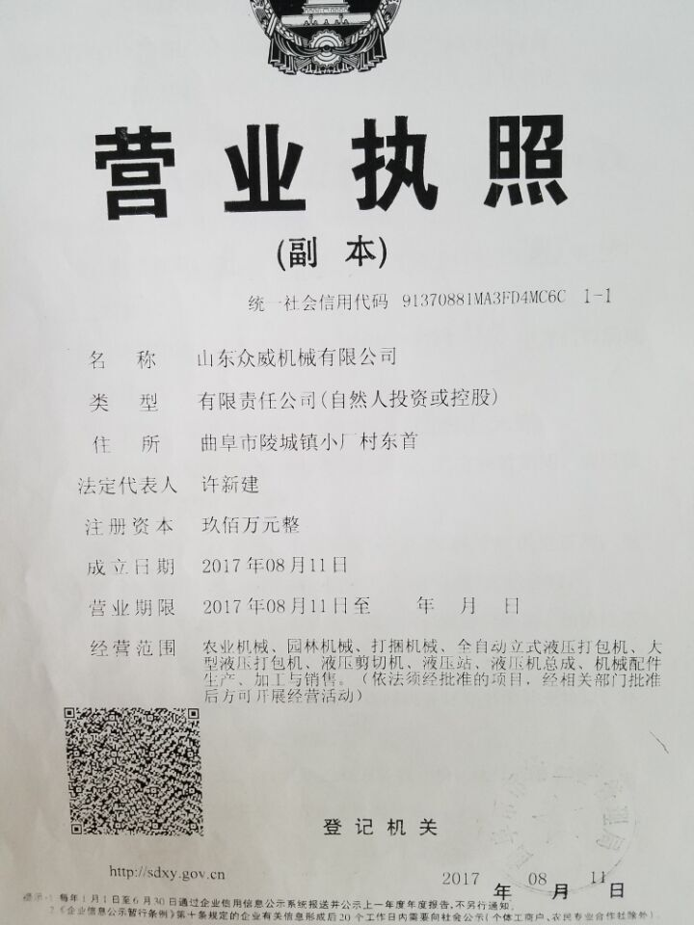

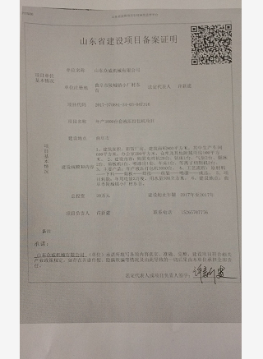

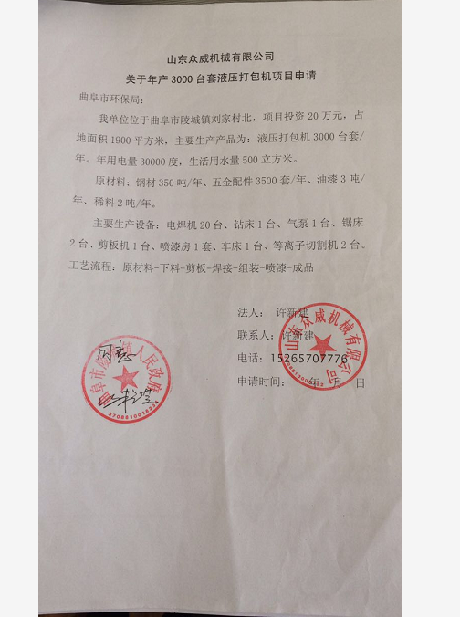

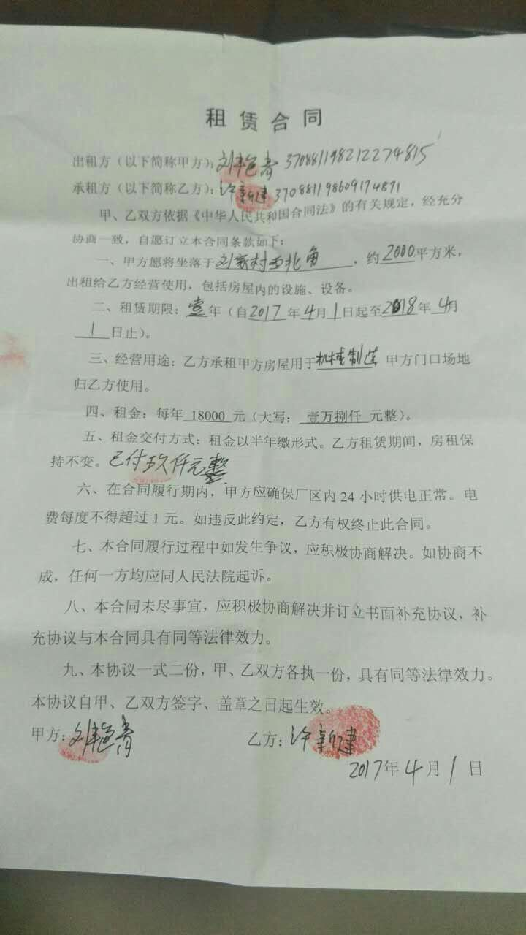

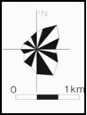

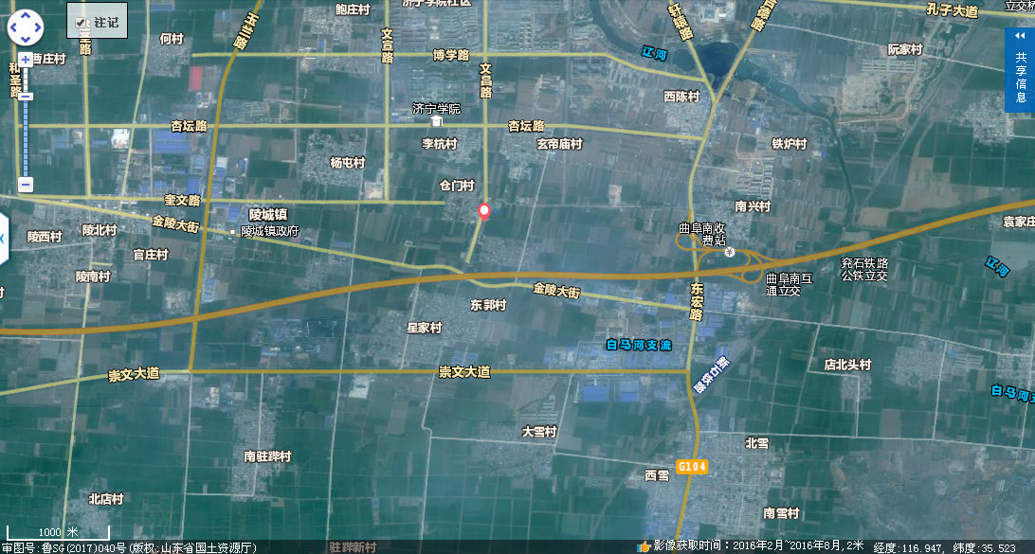

项目所在地

**图1 地理位置图**

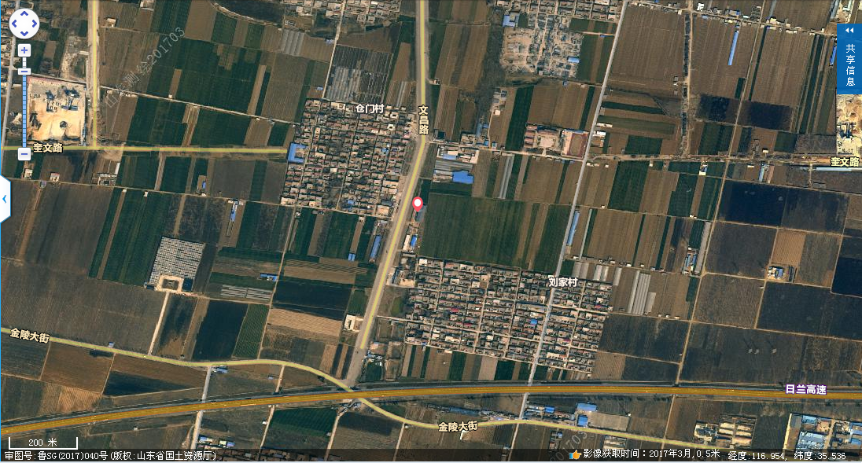

敏感目标

项目地理位置

图例：

仓门村

刘家村

120m

200m

**项目所在地**

**图2 项目敏感目标分布图**



办公室

仓库

喷漆房

车

间

大门

**图3 平面布置图**

|  |  |  |  |  |  |  |  |  |  |  |  |  |  |  |  |  |  |  |  |
| --- | --- | --- | --- | --- | --- | --- | --- | --- | --- | --- | --- | --- | --- | --- | --- | --- | --- | --- | --- |
| **建设项目环评审批基础信息表** | | | | | | | | | | | | | | | | | | | |
| 填表单位（盖章）： | | | | 山东众威机械有限公司 | | | | | | | 填表人（签字）： | | |  | | 建设单位联系人（签字）： | |  | |
| **建设 项目** | **项目名称** | | | 年产3000台套液压打包机项目 | | | | | | | **建设内容、规模** | | | | （建设内容及规模：项目占地面积1900m2，年产3000台液压打包机  计量单位：m2、台/年） | | | | |
| **项目代码1** | | | 2017-370881-34-03-047316 | | | | | | |
| **建设地点** | | | 曲阜市陵城镇小厂村东首 | | | | | | |
| **项目建设周期（月）** | | | 1个月 | | | | | | | **计划开工时间** | | | | 2017年10月 | | | | |
| **环境影响评价行业类别** | | |  | | | | | | | **预计投产时间** | | | | 2017年12月 | | | | |
| **建设性质** | | | 新 建 | | | | | | | **国民经济行业类型2** | | | | C3329其他金属工具制造 | | | | |
| **现有工程排污许可证编号（改、扩建项目）** | | |  | | | | | | | **项目申请类别** | | | | 新申项目 | | | | |
| **规划环评开展情况** | | | 不需开展 | | | | | | | **规划环评文件名** | | | |  | | | | |
| **规划环评审查机关** | | |  | | | | | | | **规划环评审查意见文号** | | | |  | | | | |
| **建设地点中心坐标3（非线性工程）** | | | **经度** | | **116.968927** | | **纬度** | **35.542424** | | **环境影响评价文件类别** | | | | **环境影响报告表** | | | | |
| **建设地点坐标（线性工程）** | | | **起点经度** | |  | | **起点纬度** |  | | **终点经度** | | |  | **终点纬度** |  | **工程长度（千米）** |  | |
| **总投资（万元）** | | | 20 | | | | | | | **环保投资（万元）** | | | | 10 | | **环保投资比例** | 50% | |
| **建设 单位** | **单位名称** | | | 山东众威机械有限公司 | | | **法人代表** | | | 许新建 | **评价 单位** | **单位名称** | | | 苏州合巨环保技术有限公司 | | **证书编号** | 国环评证乙字第1998号 | |
| **统一社会信用代码（组织机构代码）** | | | 91370881MA3FD4MC6C | | | **技术负责人** | | | 许新建 | **环评文件项目负责人** | | |  | | **联系电话** |  | |
| **通讯地址** | | | 曲阜市陵城镇小厂村东首 | | | **联系电话** | | | **15265707776** | **通讯地址** | | | 江苏省苏州市吴中区木渎镇珠江南路211号1幢1441室 | | | | |
| **污 染 物 排 放 量** | **污染物** | | | **现有工程（已建+在建）** | | | **本工程 （拟建或调整变更）** | | | **总体工程 （已建+在建+拟建或调整变更）** | | | | | | **排放方式** | | | |
| **①实际排放量 （吨/年）** | **②许可排放量 （吨/年）** | | **③预测排放量 （吨/年）** | | | **④“以新带老”削减量（吨/年）** | **⑤区域平衡替代本工程**  **削减量4（吨/年）** | | **⑥预测排放总量 （吨/年）** | | **⑦排放增减量 （吨/年）** |
| **废水** | **废水量(万吨/年)** | |  |  | | 0.000 | | |  |  | | 0.000 | | 0.000 | ●不排放 |  |  |  |
| **COD** | |  |  | | 0.000 | | |  |  | | 0.000 | | 0.000 | ○间接排放： | □市政管网 |  |  |
| **氨氮** | |  |  | | 0.000 | | |  |  | | 0.000 | | 0.000 |  | □集中式工业污水处理厂 | |  |
| **总磷** | |  |  | | 0.000 | | |  |  | | 0.000 | | 0.000 | ○直接排放： | 受纳水体_______________________________ | | |
| **总氮** | |  |  | | 0.000 | | |  |  | | 0.000 | | 0.000 |  |  |  |  |
| **废气** | **废气量（万标立方米/年）** | |  |  | | 0.000 | | |  |  | | 0.000 | | 0.000 | / | | | |
| **二氧化硫** | |  |  | | 0.000 | | |  |  | | 0.000 | | 0.000 | / | | | |
| **氮氧化物** | |  |  | | 0.000 | | |  |  | | 0.000 | | 0.000 | / | | | |
| **颗粒物** | |  |  | | 0.228 | | |  |  | | 0.228 | | 0.228 | / | | | |
| **挥发性有机物** | |  |  | | 0.16 | | |  |  | | 0.16 | | 0.16 | / | | | |
| **项目涉及保护区与风景名胜区的情况** | | **影响及主要措施生态保护目标** | | | **名称** | | | | | **级别** | **主要保护对象（目标）** | | **工程影响情况** | | **是否占用** | **占用面积（公顷）** | **生态防护措施** | | |
| **自然保护区** | | |  | | | | |  |  | |  | |  |  | □避让□减缓□补偿□重建（多选） | | |
| **饮用水水源保护区（地表）** | | |  | | | | |  | / | |  | |  |  | □避让□减缓□补偿□重建（多选） | | |
| **饮用水水源保护区（地下）** | | |  | | | | |  | / | |  | |  |  | □避让□减缓□补偿□重建（多选） | | |
| **风景名胜区** | | |  | | | | |  | / | |  | |  |  | □避让□减缓□补偿□重建（多选） | | |
| 注：1、同级经济部门审批核发的唯一项目代码 | | |  | |  | | |  | |  |  | |  | |  |  |  |  |  |
| 2、分类依据：国民经济行业分类(GB/T 4754-2011) | | |  | |  | | |  | |  |  | |  | |  |  |  |  |  |
| 3、对多点项目仅提供主体工程的中心坐标 | | |  | |  | | |  | |  |  | |  | |  |  |  |  |  |
| 4、指该项目所在区域通过“区域平衡”专为本工程替代削减的量 | | | | |  | | |  | |  |  | |  | |  |  |  |  |  |
| 5、⑦＝③－④－⑤，⑥＝②－④＋③ | | |  | |  | | |  | |  |  | |  | |  |  |  |  |  |